ĐẶT VẤN ĐỀ

I. LÍ DO CHỌN ĐỀ TÀI
Ở bậc Tiểu học, Tiếng Việt là bộ môn quan trọng và cần thiết để phát triển ngôn ngữ, tư duy, giao tiếp, giúp các em truyền đạt ý tưởng, cảm xúc của mình một cách tốt hơn.

Trong quá trình dạy học, tôi nhận thấy phương pháp dạy học theo lối truyền thống đã có rất nhiều ưu điểm, giờ học đảm bảo mục tiêu, học sinh nắm được các kiến thức của bài. Tuy nhiên, để phát triển năng lực và phát huy tính tích cực của học sinh theo yêu cầu của chương trình giáo dục phổ thông 2018, giáo viên cần lựa chọn các phương pháp, hình thức dạy học sáng tạo hơn, phải có sự vận dụng và phát huy những phương pháp dạy học truyền thống và những biện pháp, kĩ thuật dạy học hiện đại. Đặc biệt là việc ứng dụng công nghệ thông tin, ứng dụng những thành tựu khoa học hiện đại vào việc giảng dạy từng bộ môn.
Tôi nhận thấy việc ứng dụng sơ đồ tư duy trong dạy - học môn Tiếng Việt sẽ góp phần đổi mới phương pháp dạy học đáp ứng yêu cầu đổi mới mục tiêu giáo dục. Nếu giáo viên lựa chọn được sơ đồ tư duy phù hợp với đặc điểm tâm sinh lí học sinh Tiểu học, tổ chức đúng cách và đúng hướng sẽ giúp cho các em hiểu bài tốt, ghi nhớ kiến thức nhanh, đồng thời phát triển trí thông minh, tính sáng tạo của học sinh.
Thực tế vận dụng sơ đồ tư duy vào một số tiết dạy ở môn Tiếng Việt, tôi thấy nó đã đem lại những hiệu quả nhất định. Để tiến đến sử dụng sơ đồ tư duy lâu dài và đem lại hiệu quả tối ưu, tôi tiến hành tìm hiểu, nghiên cứu những cơ sở khoa học của nó và vận dụng cho phù hợp với đặc trưng của bộ môn Tiếng Việt. Do đó, tôi chọn đề tài cho Sáng kiến kinh nghiệm này là: “Ứng dụng sơ đồ tư duy trong dạy - học môn Tiếng Việt lớp 3”. Mong rằng với những kinh nghiệm này có thể giúp quý đồng nghiệp ít nhiều trong việc làm phong phú thêm phương pháp, kĩ thuật dạy học môn Tiếng Việt, đồng thời tôi rất mong có sự góp ý chân thành của quý vị để đề tài này được sâu sắc hơn về giá trị khoa học và tính hiệu dụng của nó.
II. MỤC ĐÍCH NGHIÊN CỨU
Trong giờ Tiếng Việt, giáo viên cần cung cấp kiến thức theo mục tiêu bài dạy thông qua một số phương pháp, biện pháp, kĩ thuật cụ thể. Bên cạnh nhiệm vụ đó, giáo viên còn phải khắc sâu, mở rộng, nâng cao kiến thức đã và đang học cho học sinh nhằm đáp ứng từng mức độ nhận thức của học sinh, khêu gợi sự hứng thú học tập, làm cho giờ học diễn ra sôi nổi hơn, học sinh ham học hơn, không còn cảm thấy mệt mỏi, nặng nề khi đến tiết Tiếng Việt. Từ đó giúp học sinh chủ động chiếm lĩnh kiến thức, kĩ năng theo yêu cầu dạy học mới mà ngành đã đề ra. Đó chính là mục đích để tôi vận dụng sơ đồ tư duy nhằm hỗ trợ về phương pháp giúp cho giáo viên có một cách tổ chức mới theo hướng phát huy tính tích cực của học sinh và làm cho bài dạy nhẹ nhàng hơn mà hiệu quả đạt được vẫn cao.

III. NHIỆM VỤ NGHIÊN CỨU
- Giúp giáo viên có thêm tư liệu bổ sung cho phương pháp, kĩ thuật dạy học làm phong phú nội dung bài dạy.
- Giúp học sinh dễ hình dung các đơn vị kiến thức, dễ ghi nhớ những vấn đề phức tạp khi nó được đưa lên sơ đồ, từ đó các em hiểu vấn đề một cách có hệ thống. Đồng thời tạo cho học sinh thói quen nhận thức thế giới bằng lối tư duy quan hệ, tính logic của một vấn đề.
- Tạo không khí hứng thú trong giờ học Tiếng Việt, giúp học sinh yêu thích say mê môn học.
- Đáp ứng tốt nhất những tiêu chuẩn về kiến thức và kĩ năng mà mục tiêu môn học đã đề ra.
IV. ĐỐI TƯỢNG THỰC NGHIỆM
Học sinh lớp 3A6 - Trường Tiểu học Tự Nhiên.
V. PHƯƠNG PHÁP NGHIÊN CỨU
Khi tiến hành nghiên cứu, tôi thường sử dụng các phương pháp sau:
- Phương pháp tiếp cận hệ thống, so sánh, nêu ví dụ, phân loại, thống kê.
- Tham khảo các tài liệu dạy học có liên quan .
- Rút kinh nghiệm từ thực tế giảng dạy của bản thân.
- Sưu tầm, tra cứu, học hỏi từ đồng nghiệp.

VI. PHẠM VI VÀ THỜI GIAN NGHIÊN CỨU
1. Phạm vi
- Phạm vi về kiến thức: Môn Tiếng Việt – lớp 3.
- Phạm vi về quy mô: Học sinh lớp 3A6 - Trường Tiểu học Tự Nhiên.
2. Thời gian nghiên cứu
Bắt đầu từ tháng 9 năm 2023 và kết thúc vào tháng 3 năm 2024 và còn tiếp tục khảo cứu.

GIẢI QUYẾT VẤN ĐỀ
I. CƠ SỞ LÍ LUẬN
1. Cơ sở lí luận
Trong bộ Luật Giáo dục có nêu: “Giáo dục tiểu học phải phát huy tính tích cực, tự giác, chủ động, sáng tạo của học sinh; phù hợp với đặc điểm của từng lớp học, môn học; bồi dưỡng phương pháp tự học, rèn luyện kĩ năng vận dụng kiến thức vào thực tiễn; tác động đến tình cảm, đem lại niềm vui, hứng thú học tập cho học sinh.”. Quan điểm chương trình mới cần thực hành, vận dụng kiến thức mới nhằm giúp học sinh học tập tích cực, sáng tạo theo năng lực của học sinh.
Từ lâu các nhà sư phạm tiền bối đã từng tâm đắc: “Tri thức của tuổi trẻ là diện mạo của đất nước trong tương lai”. Đồng chí Phạm Văn Đồng đã từng căn dặn thầy giáo phải: “ gõ vào trí thông minh” của học sinh, giáo dục là đào tạo học sinh thành những thế hệ thông minh sáng tạo. Sự thông minh sáng tạo phải xuất phát từ những hiểu biết rộng lớn, nó tạo cho nền tảng tư duy được vững vàng hơn. Phải hiểu rộng, biết nhiều mới có thể chuyên sâu, mới “làm được cuộc trường chinh vạn dặm trên con đường học vấn”. Muốn được như vậy, thì ngay hôm nay, những người thầy giáo phải tích cực, chủ động vận dụng những thành tựu dạy học tiên tiến của loài người vào giảng dạy cho học sinh, trong đó sơ đồ tư duy là một cách dạy học mới dựa trên cơ sở sơ đồ hóa kiến thức mà từ trước đến nay chúng ta vẫn vận dụng để phân tầng kiến thức, hệ thống chuỗi sự kiện hoặc thiết lập biểu bảng ôn tập tổng kết….
Mặt khác, nhiều công trình nghiên cứu đã cho thấy tính hiệu quả của việc hình dung tri thức thông qua một sơ đồ hình nhánh, mỗi nhánh mang một thông tin ngắn gọn được phát triển từ một vấn đề lớn đặt ở trung tâm.. Một sơ đồ tư duy cho phép ta thỏa sức vạch ra các ý tưởng, suy nghĩ đầy đủ trước khi đưa ra một quyết định. Nếu cần xây dựng một kế hoạch làm việc, phân tích một vấn đề…thì sơ đồ tư duy mang đến những giá trị lớn hơn nhiều so với việc bạn đặt bút viết từ đầu đến cuối.
2. Sơ đồ tư duy là gì?
Sơ đồ tư duy hay còn gọi là bản đồ tư duy là một hình thức ghi chép sử dụng màu sắc, hình ảnh để mở rộng và đào sâu các ý tưởng. Kỹ thuật tạo ra loại bản đồ này được phát triển bởi Tony Buzan vào những năm 1960. Sơ đồ tư duy có cấu tạo như một cái cây có nhiều nhánh lớn, nhỏ mọc xung quanh. “Cái cây” ở giữa sơ đồ là một ý tưởng chính hay hình ảnh trung tâm. Nối với nó là các nhánh lớn thể hiện các vấn đề liên quan với ý tưởng chính. Các nhánh lớn sẽ được phân thành nhiều nhánh nhỏ, rồi nhánh nhỏ hơn, nhánh nhỏ hơn nữa nhằm thể hiện chủ đề ở mức độ sâu hơn. Sự phân nhánh cứ thế tiếp tục và các kiến thức, hình ảnh luôn được nối kết với nhau. Sự liên kết này tạo ra một “bức tranh tổng thể” mô tả ý tưởng trung tâm một cách đầy đủ và rõ ràng.
3. Sơ đồ tư duy có ích lợi gì?
Bản thân thiên nhiên đã phát triển thật hoàn hảo: cân đối, vững vàng, đa dạng. Một sơ đồ tư duy cho phép chúng ta thoả sức vạch ra các ý tưởng, suy nghĩ đầy đủ trước khi đi đến một quyết định. Nếu cần xây dựng một kế hoạch làm việc, phân tích một vấn đề v.v...thì sơ đồ tư duy mang đến những giá trị lớn hơn nhiều việc bạn đặt bút viết tuần tự từ đầu đến cuối trang giấy:
* Khuyến khích làm giảm sự miêu tả của mỗi ý, mỗi khái niệm xuống thành một từ (hay từ kép).
* Toàn bộ ý của sơ đồ có thể "nhìn thấy" và nhớ bởi trí nhớ hình ảnh
* Sáng tạo các bài viết và các bài tường thuật.
4. Một số hướng dẫn khi tạo sơ đồ tư duy
Bước 1: Tạo một ý tưởng trung tâm
Ý tưởng trung tâm hay chủ đề chính là điểm bắt đầu khi vẽ sơ đồ tư duy và tượng trưng cho ý chính muốn làm rõ. Đây là nền tảng để phát triển các nhánh trong sơ đồ tư duy. Ý tưởng chính này có thể thêm hình ảnh đại diện để thu hút, kích thích thị giác người xem.
Bước 2: Thêm các nhánh chính, nhánh con
Bước tiếp theo khi vẽ sơ đồ tư duy là tạo các nhánh. Các nhánh chính sẽ xuất phát từ hình ảnh trung tâm là chủ đề chính. Mỗi nhánh chính sẽ khai thác một mặt quan trọng của chủ đề chính, từ đó tiếp tục vẽ ra các nhánh con nhỏ hơn để khai thác sâu hơn về các mặt của chủ đề. Các nhánh có thể được chia thành các cấp độ khác nhau, tuỳ theo mức độ chi tiết của thông tin.
Bước 3: Thêm từ khoá vào sơ đồ
Từ khoá là những từ hoặc cụm từ ngắn gọn, súc tích để mô tả các ý tưởng cho các nhánh của sơ đồ tư duy. Khi thêm một nhánh tức là cũng cần thêm một từ khoá cho nhánh đó. Nên sử dụng từ khoá để viết các nhánh của sơ đồ tư duy, giúp ghi nhớ thông tin một cách dễ dàng và lâu dài.
Bước 4: Phân màu cho các nhánh và thêm hình ảnh minh hoạ
Màu sắc và hình ảnh sẽ giúp sơ đồ tư duy trở nên trực quan và dễ hiểu hơn. Nên sử dụng màu sắc và hình ảnh để minh hoạ cho các ý tưởng của mình. Khi thiết kế sơ đồ tư duy, các em học sinh được tự do, thoải mái sáng tạo theo ý mình để thể hiện phong cách cá nhân, dấu ấn riêng.
II. CƠ SỞ THỰC TIỄN
1. Thuận lợi
Học sinh trường tôi tuy là học sinh nông thôn nhưng khả năng tiếp thu tương đối nhanh, phụ huynh rất quan tâm đến con. Đồng thời, trường đã đạt chuẩn quốc gia nên nhà trường đầu tư cơ sở vật chất và đồ dùng dạy học tương đối đầy đủ, tạo điều kiện thuận lợi cho giáo viên và học sinh được dạy và học trong môi trường tốt nhất có thể.
100% giáo viên khối 3 đều có trình độ chuyên môn vững vàng, luôn luôn có ý thức trau dồi chuyên môn, yêu nghề và có xu hướng tiếp thu, chịu khó tìm tòi, sáng tạo. Các thầy, cô đều có máy tính riêng, thành thạo công nghệ thông tin, chủ động thiết kế giáo án điện tử phục vụ giảng dạy nên trong các giờ học, học sinh hào hứng học tập.
Nội dung dạy học môn Tiếng Việt rất gần gũi và thiết thực với học sinh, do đó, các em tiếp nhận kiến thức rất dễ dàng.
2. Khó khăn
- Thực tế trong nhà trường hiện nay nhiều giáo viên đã tích cực ứng dụng công nghệ thông tin, những tìm tòi trong công tác soạn giảng và tiếp cận lượng lớn tư liệu dạy học. Tuy vậy về phương diện phương pháp và kĩ thuật vẫn còn nhiều hạn chế.
- Trong một số tiết học, dù vẫn cố gắng thực hiện theo chủ trương giảm tải nhưng cách tổ chức các đơn vị kiến thức vẫn còn rườm rà, kiểu như phải ghi chép thành câu, đoạn hoàn chỉnh, có khi phải nhiều câu dài dòng, trong khi đó chỉ cần một sơ đồ là học sinh có thể hiểu vấn đề thông suốt.
- Tình trạng học sinh học vẹt để đối phó trong kiểm tra đánh giá hiện nay một phần do các em hiểu vấn đề chưa tường tận hoặc bị ràng buộc bỡi “hành lang ngôn ngữ diễn đạt” mà giáo viên đã sử dụng, các em không tự tin khi dùng kho từ vựng của mình để diễn đạt.
- Những khó khăn trên nhất thiết phải có hướng khắc phục, trước tiên ta hãy từng bước vận dụng hình thức tổ chức kiến thức theo lối sơ đồ tư duy để hỗ trợ khi cần cho từng tiết dạy và có thể kiểm tra để thấy hiệu quả nhận thức của học sinh.
3. Thực trạng
Ngay từ đầu năm học 2023 - 2024, tôi đã tiến hành khảo sát về khả năng hiểu và biết ghi nhớ kiến thức bằng sơ đồ tư duy trong môn Tiếng Việt của học sinh lớp 3A6 do tôi chủ nhiệm và giảng dạy đã thu được kết quả như sau:
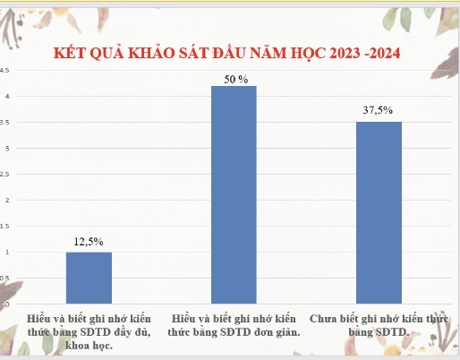
Qua kết quả khảo sát tôi thấy tỉ lệ HS có khả năng hiểu và biết ghi nhớ kiến thức bằng sơ đồ tư duy đầy đủ, khoa học còn chưa nhiều. Học sinh mới chỉ hiểu và biết ghi nhớ kiến thức bằng sơ đồ tư duy đơn giản. Bên cạnh đó, số HS chưa biết ghi nhớ kiến thức bằng sơ đồ tư duy còn khá nhiều.
Do tính cấp thiết của vấn đề cùng với thực tiễn của đơn vị công tác, tôi cho rằng việc ứng dụng sơ đồ tư duy trong dạy - học môn Tiếng Việt lớp 3 là một việc làm cần thiết nhằm giúp cho việc dạy - học đạt kết quả cao.
III. CÁC BIỆN PHÁP THỰC HIỆN
1. Cơ sở đề xuất các biện pháp
Người thầy dạy học muốn học sinh học tích cực thì mình cũng phải dạy tích cực. Xuất phát từ những nguyên nhân và thực trạng vừa phân tích trên, một vấn đề đang đặt ra: làm thế nào để một tiết dạy Tiếng Việt thật sự lôi cuốn, hấp dẫn, tạo hứng thú khơi gợi sự tìm tòi, khám phá những điều mới lạ? Đồng thời, học sinh nắm vững kiến thức Tiếng Việt để học tập và sử dụng trong thực tế giao tiếp hằng ngày cũng như áp dụng vào các bài tập. Giáo viên phải dạy tích cực và nên vận dụng sơ đồ tư duy vào như một phương pháp quen thuộc trong nhiều tiết dạy. 2. Tổ chức các hoạt động dạy học môn Tiếng Việt bằng sơ đồ tư duy
Hoạt động 1: Học sinh lập sơ đồ tư duy theo nhóm hay cá nhân từ gợi ý của giáo viên.
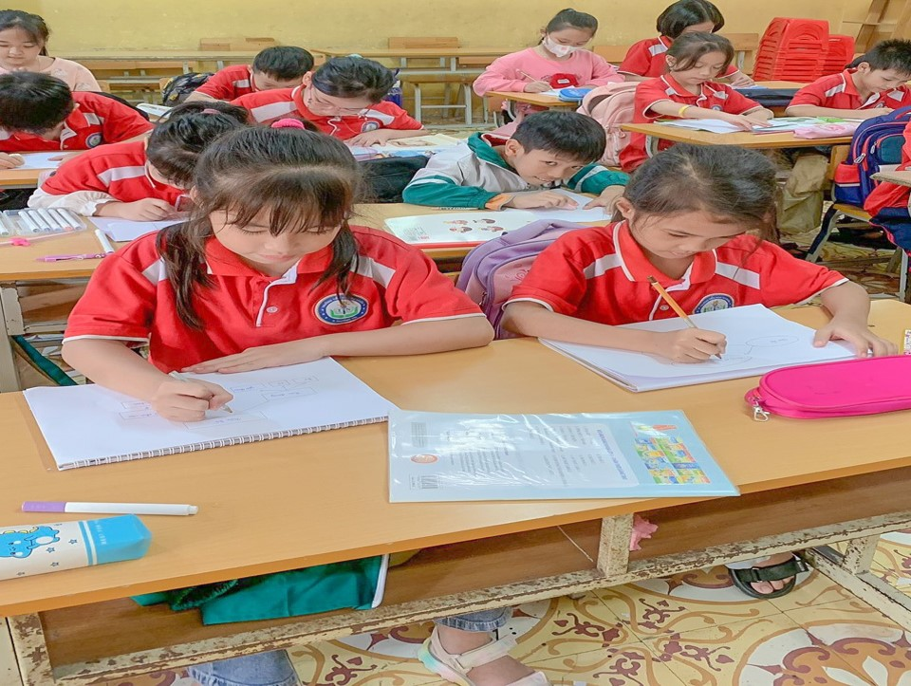
Hoạt động 2: Cá nhân hoặc đại diện của các nhóm học sinh lên báo cáo, thuyết minh về sơ đồ tư duy mà nhóm mình đã thiết lập.
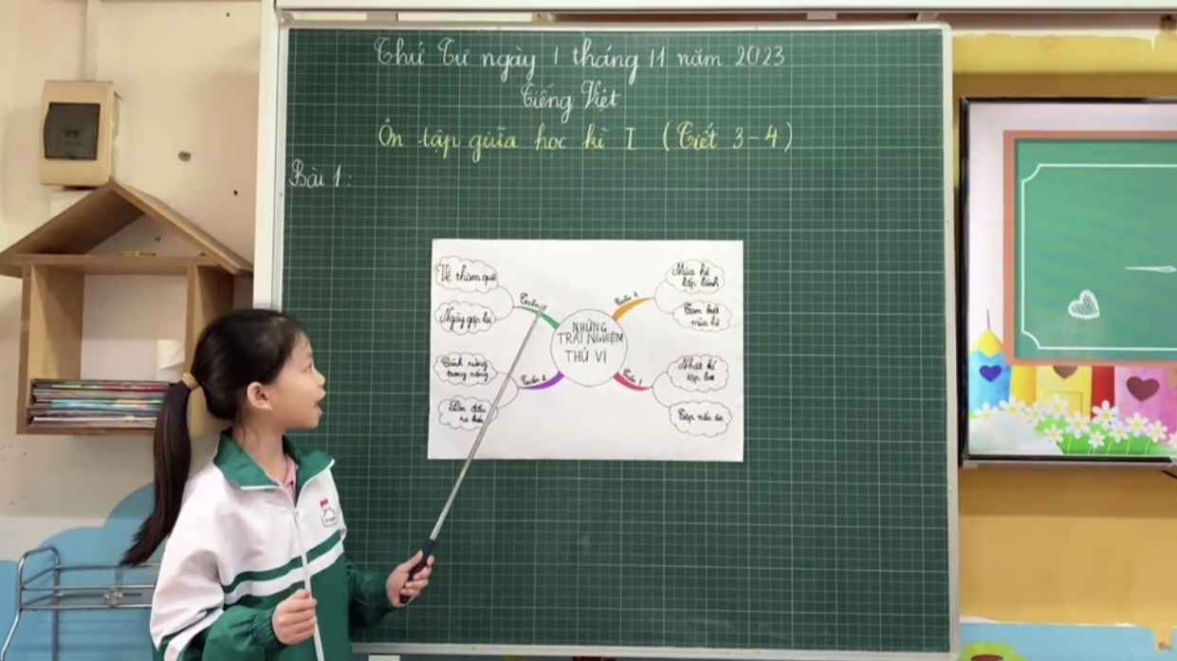
Hoạt động 3: Học sinh thảo luận, bổ sung, chỉnh sửa để hoàn thiện sơ đồ tư duy về kiến thức của bài học đó. Giáo viên sẽ là người cố vấn, là trọng tài giúp học sinh hoàn chỉnh sơ đồ tư duy, từ đó dẫn dắt đến kiến thức của bài học.
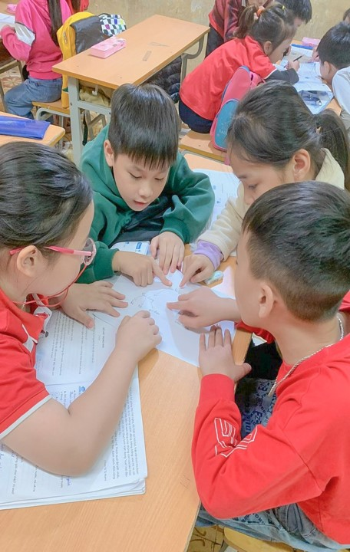
Hoạt động 4: Củng cố kiến thức bằng một sơ đồ tư duy mà giáo viên đã chuẩn bị sẵn hoặc một sơ đồ tư duy mà cả lớp đã tham gia chỉnh sửa hoàn chỉnh, chỉ định học sinh lên trình bày, thuyết minh về kiến thức đó.
3. Các biện pháp ứng dụng sơ đồ tư duy trong dạy – học môn Tiếng Việt:
Biện pháp 1: Hướng dẫn HS đọc và ghi nhớ kiến thức bằng sơ đồ tư duy
Để giúp học sinh đọc và ghi nhớ kiến thức đã học bằng sơ đồ tư duy, tôi đã hướng dẫn học sinh theo trình tự sau:
Đọc từ khoá -> Đọc các nhánh chính -> Đọc các nhánh con.
Ví dụ 1: Khi củng cố kiến thức về các kiểu câu đã học để vận dụng làm bài tập, tôi đã thể hiện trên sơ đồ tư duy với chủ đề chính là “Các kiểu câu”. Qua đó, học sinh sẽ tự xây dựng kiến thức về các kiểu câu, phát huy được tính tích cực của học sinh, giúp các em hệ thống được kiến thức trọng tâm đã học, trí nhớ sẽ bền vững hơn.
Dưới đây là một sơ đồ tư duy về “Các kiểu câu”:
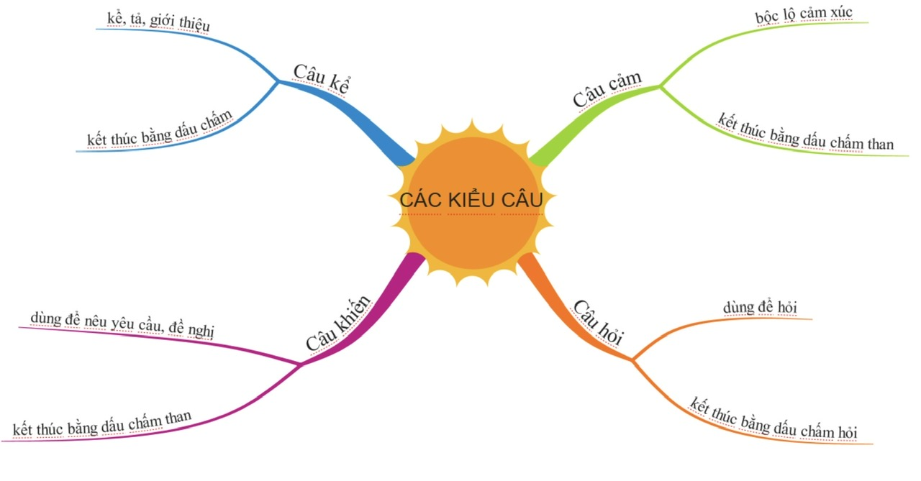
Ví dụ 2: Bài Luyện tập: Viết đoạn văn tả đồ vật -SGK Tiếng Việt 3, tập 1, trang 89. Khi xây dựng các nội dung chính cần triển khai trong đoạn văn tả một đồ vật, tôi hướng dẫn các con thể hiện qua sơ đồ tư duy.
Dưới đây là một số sản phẩm của học sinh:
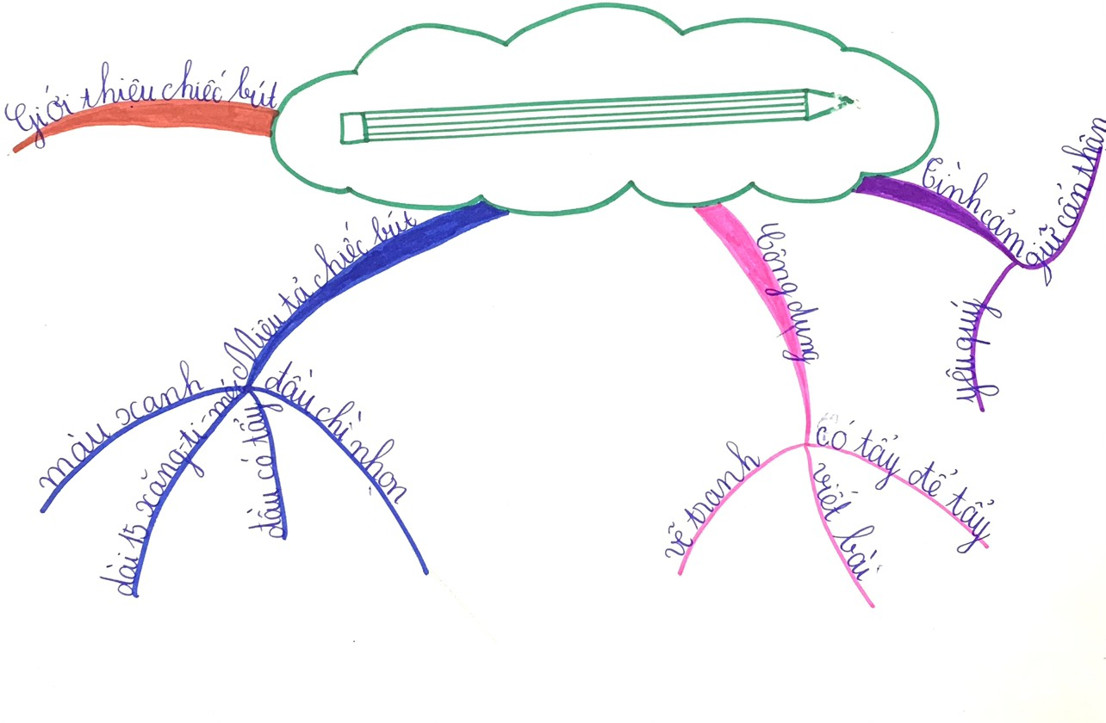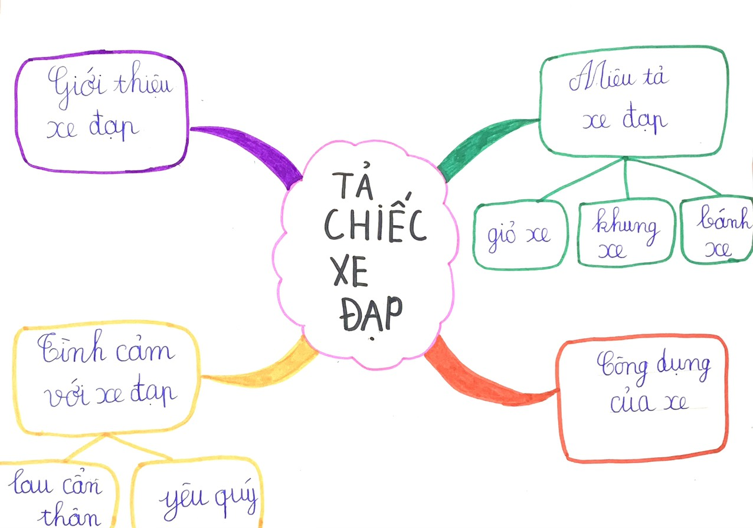
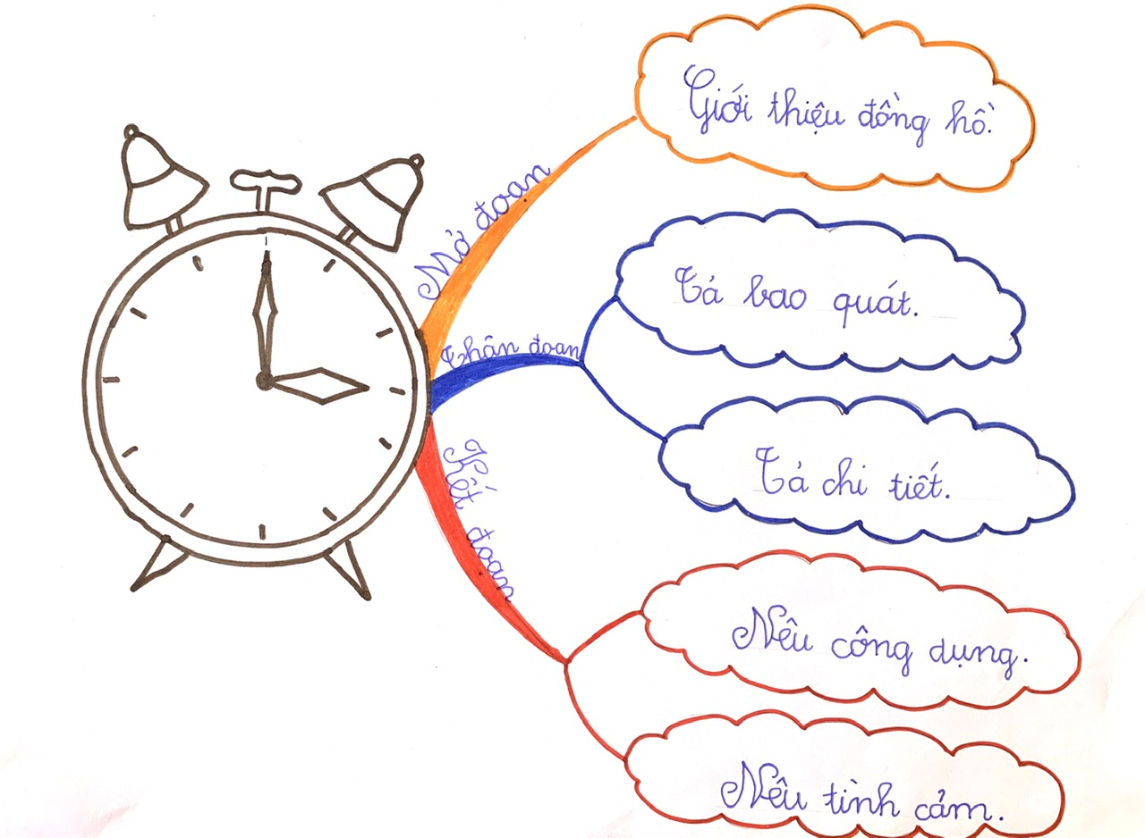
Biện pháp 2: Vận dụng sơ đồ tư duy trong dạy - học kiến thức mới nhằm phát huy tính tích cực của học sinh.
Khi dạy dạng bài hình thành kiến thức mới, để sử dụng sơ đồ tư duy có hiệu quả, từ nội dung bài học, tôi thiết lập một sơ đồ tư duy. Trong tiết dạy, tôi sẽ sử dụng sơ đồ đã chuẩn bị để hướng dẫn học sinh khai thác từng nội dung của bài học. Mỗi nội dung tương ứng với một nhánh của sơ đồ.
Ví dụ 1: Bài: Mở rộng vốn từ về nghề nghiệp. Câu hỏi - SGK Tiếng Việt 3, tập 1, trang 129.
Khi cho HS tìm hiểu về các từ ngữ dùng để hỏi, tôi đã tổ chức cho HS thảo luận nhóm và hoàn thiện vào sơ đồ tư duy trên bảng.
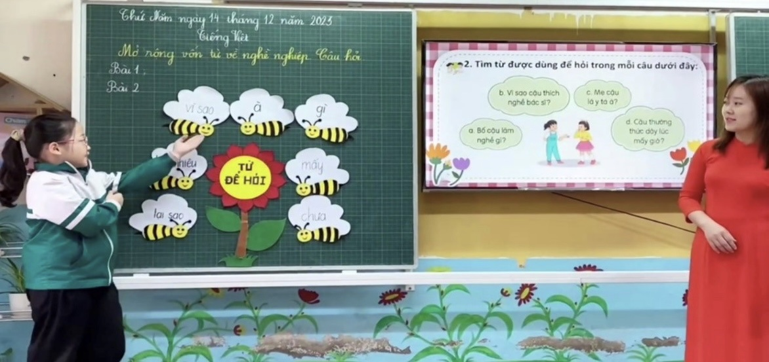
Ví dụ 2: Bài: Luyện tập: Viết đoạn văn giới thiệu về bản thân, SGK Tiếng Việt 3, tập 1, trang 65.
Khi dạy bài này trước tiên tôi hướng dẫn học sinh tìm hiểu bài tập, qua đó học sinh sẽ thực hành hoàn chỉnh sơ đồ tư duy, viết được đoạn văn theo yêu cầu. Từ đó, giúp học sinh hiểu và ghi nhớ được cách viết đoạn văn giới thiệu về bản thân.
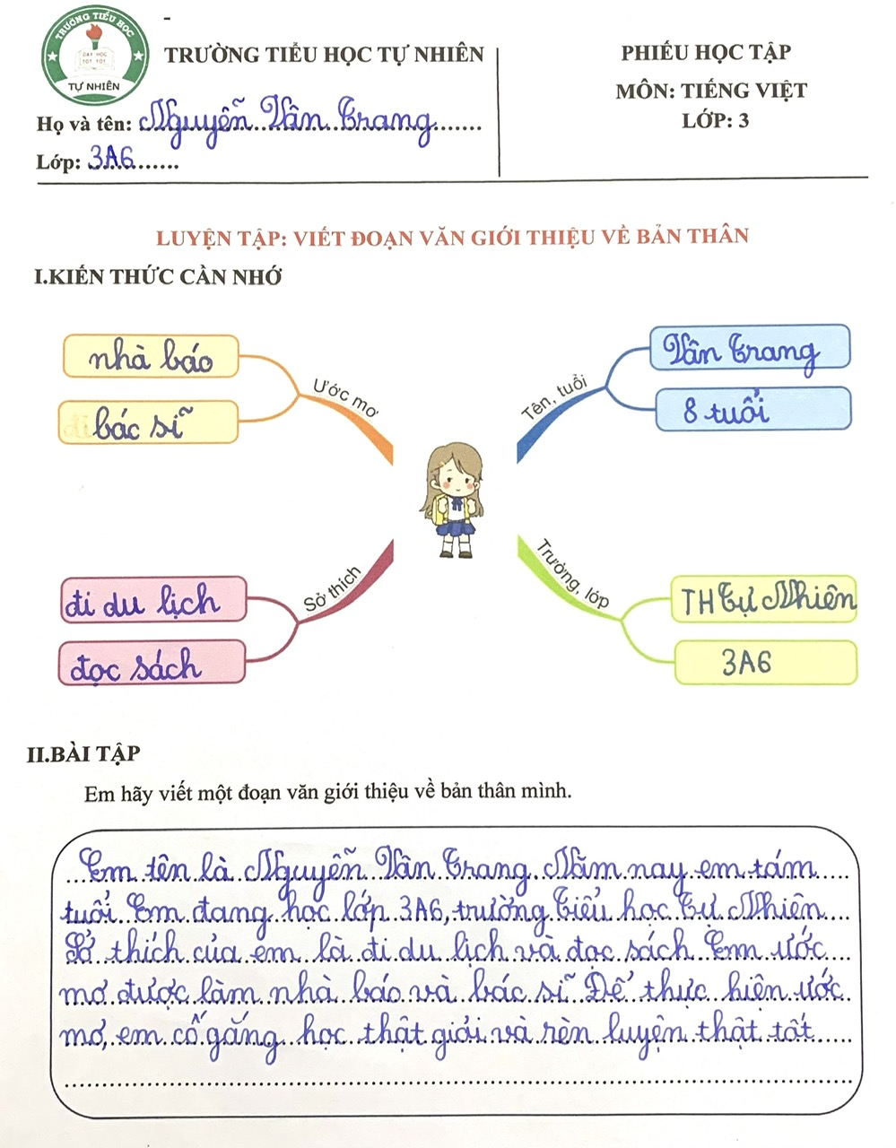
Biện pháp 3: Vận dụng sơ đồ tư duy trong dạy - học các dạng bài ôn tập nhằm giúp HS hệ thống hoá kiến thức theo mạch trọng tâm.
Sau khi học xong một bài học hay một chủ đề, tôi thường tổ chức cho học sinh lập sơ đồ tư duy để tổng hợp kiến thức.
Cuối tiết học, học sinh có thể sử dụng giấy, bảng phụ tự tóm tắt toàn bộ kiến thức cơ bản trọng tâm của bài học dưới dạng sơ đồ tư duy.
Ví dụ: Khi tổng hợp lại các bài đọc trong chủ điểm: “Những trải nghiệm thú vị”, các con đã thể hiện trên sơ đồ tư duy như sau: 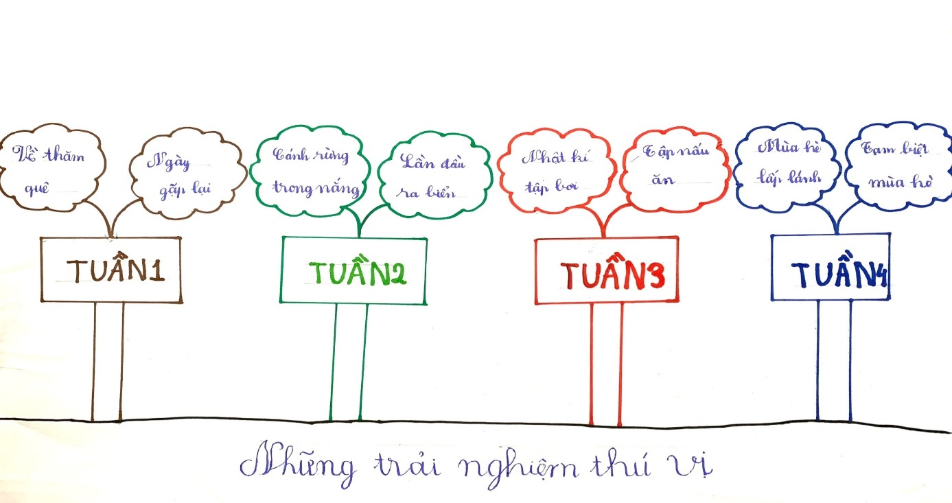

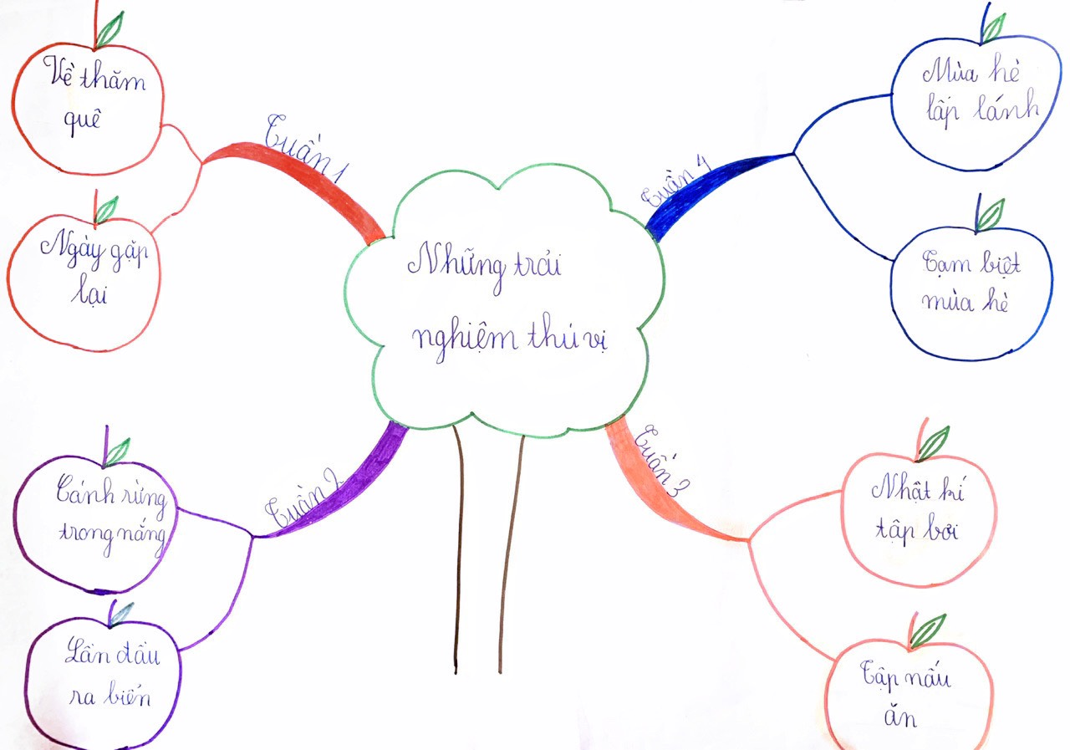
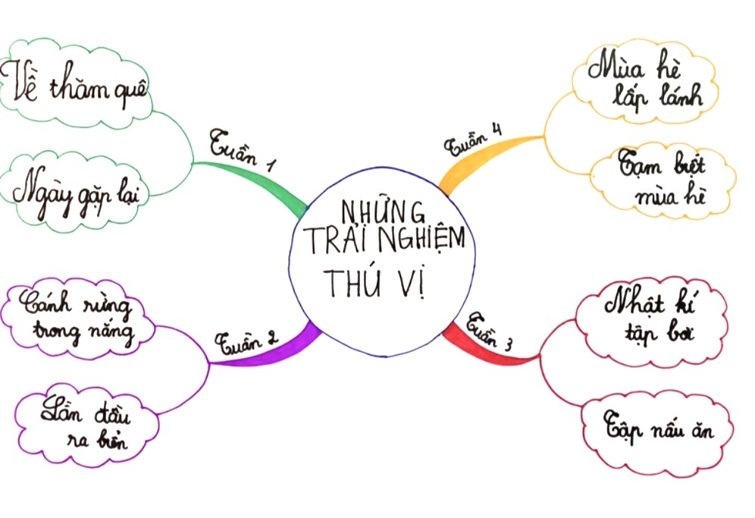

KẾT LUẬN VÀ KHUYẾN NGHỊ

I. KẾT QUẢ
Qua một thời gian áp dụng sáng kiến “Ứng dụng sơ đồ tư duy nhằm nâng cao chất lượng dạy - học môn Tiếng Việt lớp 3”, tôi đã thu được kết quả như sau:
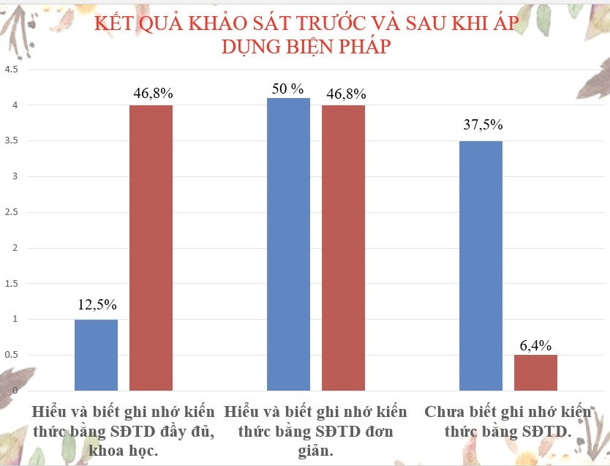
Nhìn vào biểu đồ trên, ta thấy học sinh đã có sự tiến bộ rõ rệt, tỉ lệ học sinh hiểu và ghi nhớ kiến thức bằng sơ đồ tư duy tăng lên rất nhiều so với trước khi áp dụng sáng kiến. Học sinh rất hứng thú học tập trong mỗi tiết học.
Qua nghiên cứu lí luận và thực nghiệm dạy học Tiếng Việt ở lớp cho thấy, sử dụng sơ đồ tư duy trong dạy học kiến thức Tiếng Việt giúp học sinh học tập một cách chủ động, tích cực và huy động được tất cả học sinh tham gia xây dựng bài một cách hào hứng. Với sản phẩm độc đáo “kiến thức + hội họa” là niềm vui sáng tạo hàng ngày của học sinh và cũng là niềm vui của chính thầy cô giáo và phụ huynh học sinh khi chứng kiến thành quả lao động của học trò của mình. Cách học này còn phát triển được năng lực riêng của từng học sinh không chỉ về trí tuệ (vẽ, viết gì trên sơ đồ tư duy), hệ thống hóa kiến thức (huy động những điều đã học trước đó để chọn lọc các ý để ghi), khả năng hội họa (hình thức trình bày, kết hợp hình vẽ, chữ viết, màu sắc), sự vận dụng kiến thức được học qua sách vở vào cuộc sống.
Gần đây, nhiều giáo viên đã áp dụng thành công dạy học với việc thiết kế sơ đồ tư duy. Vận dụng sơ đồ tư duy bước đầu tạo một không khí sôi nổi, hào hứng của cả thầy và trò trong dạy học là một trong những nội dung quan trọng đóng góp vào phong trào thi đua “Xây dựng trường học thân thiện, học sinh tích cực” mà Bộ GD&ĐT đang đẩy mạnh triển khai.

II. KẾT LUẬN
Sau khi áp dụng sáng kiến “Ứng dụng sơ đồ tư duy nhằm nâng cao chất lượng dạy học môn Tiếng Việt lớp 3”, bản thân tôi nhận thấy học sinh không chỉ hiểu và ghi nhớ được kiến thức một cách nhẹ nhàng mà còn giúp các em phát triển năng lực tư duy, tính thẩm mĩ, khả năng diễn đạt mạch lạc và phát huy tính tích cực, sáng tạo của học sinh. Giờ học trở nên sinh động và hấp dẫn tạo hứng thú học tập, tạo niềm vui, lòng say mê học tập của học sinh.
Có thể nói rằng “Ứng dụng sơ đồ tư duy nhằm nâng cao chất lượng dạy học môn Tiếng Việt lớp 3” được tôi áp dụng với học sinh lớp 3A6 - Trường Tiểu học Tự Nhiên đã đạt được kết quả cao. Tôi đã chia sẻ sáng kiến này với bạn bè, đồng nghiệp và được mọi người cùng áp dụng. Điều đó giúp cho chất lượng dạy và học của nhà trường ngày một đi lên.
Là một giáo viên trẻ, tôi luôn tạo ra bầu không khí học tập nhẹ nhàng, vui vẻ, tạo hứng thú cho học sinh, giúp các con cảm thấy mỗi ngày đến trường là một ngày vui.
Tôi mong muốn giải pháp này sẽ được áp dụng sâu rộng hơn để quá trình
dạy học Tiếng Việt dễ dàng hơn, học sinh sẽ thích học Tiếng Việt, thích tìm tòi, khám phá kiến thức mới và ghi nhớ kiến thức dễ dàng, lâu dài hơn.
III. KHUYẾN NGHỊ
Trên đây là những suy nghĩ, những biện pháp, những bài học kinh nghiệm mà tôi đã thực hiện trong năm học 2023 – 2024 tại lớp 3A6 và đã đạt hiệu quả rất khả quan.
Tôi thiết nghĩ: Để có được kết quả như vậy một phần lớn là do sự chỉ đạo chuyên môn của ban chuyên môn nhà trường, do việc tổ chức bồi dưỡng chuyên đề thường xuyên hàng tuần, hàng tháng để mỗi giáo viên chúng tôi được học hỏi kinh nghiệm, trau dồi trình độ chuyên môn. Bên cạnh đó, để đạt được kết quả trên, vai trò của người giáo viên cũng rất quan trọng.
Để đạt kết quả như mong muốn, ngoài sự cố gắng của giáo viên, sự quan tâm của nhà trường còn cần có sự giúp đỡ của gia đình học sinh, sự nỗ lực học tập của từng cá nhân học sinh. Nhiều em có hoàn cảnh gia đình khó khăn thiếu thốn, ảnh hưởng đến kết quả học tập và ý thức tổ chức kỷ luật của các em vì bố mẹ còn phải lo kiếm sống, không có thời gian quan tâm đến các em. Thậm chí có em còn phải giúp bố mẹ làm nghề phụ để thêm vào cuộc sống gia đình. Vậy để các em đó có điều kiện tập trung vào học tập, tôi rất mong địa phương – gia đình – nhà trường cần quan tâm, phối hợp hơn nữa để các em có được điều kiện học tập tốt nhất.
Trên đây, tôi vừa trình bày sáng kiến: “ Ứng dụng sơ đồ tư duy trong dạy - học môn Tiếng Việt lớp 3” của mình. Tôi rất mong các thầy cô cùng các bạn đồng nghiệp đóng góp ý kiến để sáng kiến “Ứng dụng sơ đồ tư duy trong dạy - học môn Tiếng Việt lớp 3” được hoàn thiện hơn.
Tôi xin chân thành cảm ơn!
Tôi xin cam đoan đây là Sáng kiến kinh nghiệm do mình viết, không sao chép nội dung của người khác.
Hà Nội, ngày 15 tháng 3 năm 2024
Người viết

Nguyễn Thị Lệ Quyên
Ngày soạn: ...../....../......  Ngày dạy: ...../....../...... |  | PHỤ LỤC
TIẾNG VIỆT
MỞ RỘNG VỐN TỪ VỀ NGHỀ NGHIỆP. CÂU HỎI.
I. YÊU CẦU CẦN ĐẠT
1. Năng lực đặc thù
- Mở rộng vốn từ về nghề nghiệp; nhận biết được câu hỏi với từ để hỏi, biết biến đổi câu kể thành câu hỏi.
- Phát triển năng lực ngôn ngữ.
2. Năng lực chung
- Năng lực tự chủ, tự học: Mở rộng vốn từ về nghề nghiệp; nhận biết được câu hỏi với từ để hỏi, biết biến đổi câu kể thành câu hỏi.
- Năng lực giải quyết vấn đề và sáng tạo: tham gia trò chơi, vận dụng.
- Năng lực giao tiếp và hợp tác: tham gia nhận biết được câu hỏi với từ để hỏi.
3. Phẩm chất
- Phẩm chất yêu nước: Biết một số nghề nghiệp khác nhau.
- Phẩm chất nhân ái: Tìm được từ để hỏi trong câu.
- Phẩm chất chăm chỉ: Chăm chỉ đọc bài, trả lời câu hỏi.
- Phẩm chất trách nhiệm: Giữ trật tự, học tập nghiêm túc.
II. ĐỒ DÙNG DẠY HỌC
- Kế hoạch bài dạy, bài giảng Powerpoint.
- SGK và các thiết bị, học liệu phục vụ cho tiết dạy.

III. HOẠT ĐỘNG DẠY HỌC.
Hoạt động của giáo viên | Hoạt động của học sinh
1. Khởi động:
- Mục tiêu: + Tạo không khí vui vẻ, phấn khởi trước giờ học.
+ Kiểm tra kiến thức đã học của học sinh ở bài trước.
- Cách tiến hành:
- GV tổ chức cho HS múa và hát bài: “Em muốn làm”.  + Trong bài hát được nhắc đến những ngành nghề nào?  - GV chốt, dẫn dắt vào bài mới:  Trong xã hội có rất nhiều các ngành nghề. Mỗi ngành nghề, mỗi người lao động đều có những đóng góp khác nhau cho xã hội. Trong tiết học hôm nay, cô trò mình sẽ cùng nhau mở rộng vốn từ về nghề nghiệp và tìm hiểu thêm về câu hỏi qua bài học: Mở rộng vốn từ về nghề nghiệp. Câu hỏi. | - HS tham gia múa hát.  - HS trả lời.  - HS lắng nghe.  - HS nhắc lại tên bài, ghi tên bài vào vở.
2. Khám phá.
- Mục tiêu:
+ Mở rộng vốn từ về nghề nghiệp; nhận biết được câu hỏi với từ để hỏi, biết biến đổi câu kể thành câu hỏi.
+ Phát triển năng lực ngôn ngữ.
- Cách tiến hành:
2.1. Hoạt động 1: Tìm các từ ngữ phù hợp với các cột trong bảng.  - Gọi HS nêu yêu cầu của bài tập.  - Yêu cầu HS quan sát bảng và trả lời câu hỏi:  + Đọc tên các cột có trong bảng.  + Trong cột “Tên nghề nghiệp” có những nghề nào?  + Người làm nghề y được gọi là gì?  + Công việc của điều dưỡng là gì?  - GV cho HS làm việc theo nhóm, hoàn thành bảng.  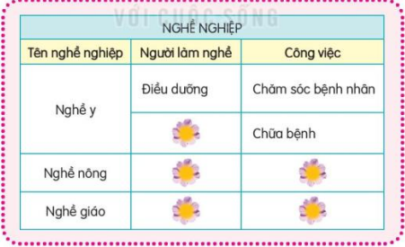  - Gọi đại diện 1 nhóm trình bày.  - GV nhận xét các nhóm, chốt đáp án.  + Kể thêm 1 số nghề nghiệp khác.  - HS chia sẻ về nghề nghiệp của bố mẹ.  - GV chiếu video giới thiệu về công việc của các nghề có trong bảng.  - GV đưa ra câu hỏi:  + Sau khi xem video, con có cảm nhận gì?  + Các con cần có thái độ như thế nào đối với người lao động?  - Gọi HS kể ước mơ về nghề nghiệp trong tương lai của mình.  * GV chuyển ý sang hoạt động 2.  2.2. Hoạt động 2: Tìm từ ngữ dùng để hỏi trong câu.  - Gọi HS nêu yêu cầu của bài tập.  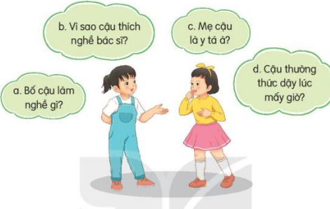  - Gọi HS đọc 4 phần.  + Các câu trong bài thuộc kiểu câu gì?  + Vì sao con biết?  - GV hướng dẫn HS thực hiện câu a.  - Yêu cầu HS thực hiện vào phiếu học tập cá nhân phần b, c, d.  - Gọi HS trình bày.  - GV chốt đáp án.  + Từ để hỏi đứng ở vị trí nào trong câu hỏi?  - Yêu cầu HS thảo luận nhóm 4 tìm thêm những từ để hỏi khác.  - GV tổ chức cho các nhóm lên gắn kết quả, hoàn thiện sơ đồ tư duy về các từ dùng để hỏi.  - GV lưu ý thái độ và ngữ điệu đặt câu hỏi.  * GV chuyển ý sang hoạt động 3.  2.3. Hoạt động 3: Chuyển câu kể thành câu hỏi.  - Gọi HS nêu yêu cầu của bài tập.  - Gọi HS đọc các câu.  + Các câu này thuộc kiểu câu gì?  + Vì sao con biết?  + HS nhắc lại tác dụng của câu hỏi.  - Yêu cầu HS chuyển câu a thành câu hỏi.  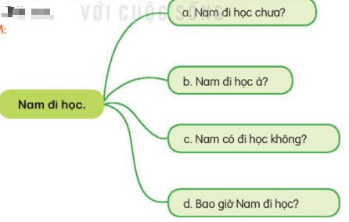  + Để chuyển từ câu kể thành câu hỏi, ta làm thế nào?  - Yêu cầu HS làm việc nhóm, thảo luận và viết câu hỏi vào thẻ.  - Gọi 1 nhóm trình bày.  - GV chốt, lưu ý HS cách viết câu hỏi. | - 1 HS nêu yêu cầu.  - HS trả lời.  - HS làm việc theo nhóm.  - Đại diện 1 nhóm trình bày.  - HS lắng nghe.  - HS kể.  - HS chia sẻ.  - HS xem video.  - HS trả lời.  - HS kể.  - HS lắng nghe.  - HS nêu yêu cầu.  - HS đọc.  - HS trả lời.  - HS thực hiện theo yêu cầu của GV.  - HS thực hiện.  - 1 HS trình bày.  HS khác nhận xét, bổ sung.  - HS lắng nghe.  - HS trả lời.  - HS thảo luận.  -Đại diện các nhóm lên gắn kết quả.  - HS lắng nghe.  - HS nêu yêu cầu.  - HS đọc.  - HS trả lời.  - HS thực hiện.  - HS trả lời.  - HS thực hiện theo yêu cầu của GV.  - Đại diện 1 nhóm trình bày.  Các nhóm khác nhận xét, bổ sung.  - HS lắng nghe.
4. Vận dụng.
- Mục tiêu:
+ Củng cố những kiến thức đã học trong tiết học để học sinh khắc sâu nội dung.
+ Vận dụng kiến thức đã học vào thực tiễn.
+ Tạo không khí vui vẻ, hào hứng, lưu luyến sau khi học bài học.
+ Phát triển năng lực ngôn ngữ.
- Cách tiến hành:
- GV tổ chức vận dụng để củng cố kiến thức và vận dụng bài học vào tực tiễn cho học sinh.  - GV tổ chức cho HS chơi trò chơi: Đuổi hình bắt chữ về nghề nghiệp.  - GV nhận xét, tuyên dương.  * Định hướng cho tiết học sau.  - GV dặn dò HS chuẩn bị bài tiếp theo. | - HS tham gia để vận dụng kiến thức đã học vào thực tiễn.  - HS tham gia chơi.  - HS lắng nghe, rút kinh nghiệm.  - HS lắng nghe.
IV. Điều chỉnh sau bài dạy (nếu có):
..............................................................................................................................
..............................................................................................................................
..............................................................................................................................

